МАСТЕР-КЛАСС «ПАСХАЛЬНОЕ ЯЙЦО»
В ТЕХНИКЕ ПЛАСТИЛИНОГРАФИЯ»
(возраст участников 6-8 лет)

ФЕДОРИНА У.К., педагог дополнительного образования
МБУДО ДДТ «Мастер», Новосибирской области, Новосибирского района, р.п. Краснообск.
Аннотация:
Пластилинография – новейшая нетрадиционная техника создания лепной объемной картины на плоскости. Данный вид творчества включает в себя: лепку, рисование, живопись. Возможности материала и техники позволяют находить новые решения в подаче изображения. В данном материале содержится поэтапное изложение мастер-класса по изготовлению плоскостной композиции «Пасхальное яйцо», где предложен один из методологических способов подачи материала.
Ключевые слова: пластилинография, плоскостная композиция, базовые элементы, модуль, шар, жгут, трансформация, декорирование, пасхальное яйцо.

Цель: передача опыта педагогом дополнительного образования по изготовлению плоскостной композиции «Пасхальное яйцо», построенной на базовых приемах техники пластилинография, направленных на развитие художественно-творческих способностей, эстетических чувств, мелкой моторики и представлений детей средствами декоративно-прикладной деятельности в образовательном процессе.
Задачи при работе с детьми:
предметные:
- сформировать первоначальные знания о композиции, как неотъемлемой части декоративно-прикладного искусства;
- сформировать первоначальные навыки работы с пластилином;
- сформировать первоначальные навыки формообразования, комбинаторики и трансформации объектов.
метапредметные:
- формировать умения
- работать по предложенному педагогом плану;
- сохранять заданную цель работы;
личностные:
- формировать первоначальные основы российской гражданской идентичности, уважение к традиционной культуре России и к семейным ценностям через знакомство с православным праздником пасхи;
- развивать этические чувства, доброжелательность и эмоционально-нравственную отзывчивость.
Ожидаемый результат:
По итогу мастер- класса участники должны знать:
- простейшие технологические приемы работы с пластилином;
- особенности материала и инструментов;
- базовые элементы пластилинографии: (модуль, шар, жгут);
- понятие композиционный центр;
- названия основных и составных цветов;
- православные обычаи и традиции в контексте культуры России.
По итогу мастер- класса участники должны уметь:
- подготовить стол и инструменты к работе, правильно выполнять приемы работы;
- моделировать и трансформировать форму предмета из пластилина;
- работать от модуля (жгут, шар и т.д.);
- создавать комбинации и декорировать на основе базовых элементов (шар, жгут);

Методы и приемы:
- словесный (рассказ, беседа);
- наглядный (показ образца, схемы; работа по образцу/схеме; показ наглядных пособий);
- практический (участники самостоятельно изготавливают изделие по образцу).
Оборудование: цветной картон А5, пластилин от 12 цветов, доска для лепки, простой карандаш, ластик, стек, образец готового изделия.
Целевая аудитория: обучающиеся дополнительного образования, обучающиеся дошкольных учреждений.
План мастер – класса:
Этапы | Вид деятельности | Продолжи-тельность
1. Организационный этап | 1.1 Приветствие. Объявление темы. | 2 мин.
 | 1.2 Введение в тему. Историческая справка на тему: «Пасхи». | 5 мин.
2. Основной этап | 2.1 Правила техники безопасности. | 1 мин.
 | 2.2 Организация рабочего места. | 1 мин
 | 2.3 Поэтапное выполнение плоскостной композиции «Пасхальное яйцо» | 25 мин.
3. Заключительный этап | 3.1 Выставка работ. | 2 мин.
 | 3.2 Уборка рабочих мест. | 3 мин.
 | 3.3 Обратная связь, рефлексия. | 5 мин.
 | 3.4 Подведение итогов. | 1 мин.
Общая продолжительность мастер-класса |  | 45 мин.

Конспект мастер-класса
- Организационный этап
  - Приветствие.
- Посмотрите на композиции, которые представлены вашему вниманию. (Педагог демонстрирует участникам открытого урока готовые композиции).
Эти композиции изготовлены в технике пластилинографии мной и обучающимися студии «Степь». Цель данного мастер-класса передать опыт работы в технике пластилинография на базе предложенной темы, а также развитие художественно-творческих способностей участников. Знакомство с православным обычаем, как изготовление пасхального яйца на Пасху в контексте культуры Российской Федерации.
  - Введение в тему. Историческая справка на тему: «Пасхи».
«Пасха — древнейший и важнейший христианский праздник, праздник Воскресения Иисуса Христа. Христианская Пасха является праздником «передвижным». У православных Светлое Христово Воскресение в 2023 году приходится на 16 апреля.
Крашеные куриные яйца — один из элементов пасхальной трапезы, символ возрожденной жизни. Первоначально яйцо красили только красным цветом, символизирующим кровь Христа. Со временем яйца стали красить и в другие цвета, применяя природные или пищевые красители. А куриные яйца стали заменять деревянными, шоколадными или выполненными из драгоценных металлов, камней и других материалов.»
Цвет окрашенного яйца имеет разные значения: красный — царственный цвет, напоминает о любви Божьей к человеческому роду; голубой — цвет Пресвятой Девы, он ассоциируется с добротой, надеждой, любовью к ближнему; белый – райский цвет и символизирует чистоту и духовность; желтый, как и оранжевый и золотой - символизирует богатство и достаток; зеленый, как слияние голубого и желтого цветов -означает благосостояние и возрождение.
Разноцветные и расписные яйца дарят веселое настроение и являются основой пасхальных игр. Играть в игры, связанные с пасхальными яйцами, любят все, особенно дети. Самые известные из игр — катание яиц и битье яйцами.
2. Основной этап.
2.1 Правила техники безопасности при работе с пластилином:
- пластилин не есть и не глотать;
- колющие и режущие предметы применять по назначению;
- при работе сидеть ровно и следить за осанкой;
- не отвлекаться и не мешать друг другу, если возник вопрос – поднять руку.
2.2 Организация рабочего места.
Подготовим необходимые материалы и инструменты:
- перед собой кладем доску для лепки;
- справа выкладываем стеки;
- верху над доской ставим коробку с пластилином;
Методические пособия размещены на доске.
2.3 Поэтапное выполнение плоскостной композиции «Пасхальное яйцо».
Плоскостная композиция «Пасхальное яйцо» состоит из отдельных модулей, которые затем собирают в определённой последовательности в единую статичную композицию. Перед вами находится технологическая карта, где показаны все этапы изготовления изделия.
Приступим к работе.
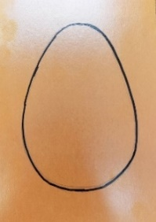  Рисунок 1 «Обведенное яйцо» | 1.На цветном картоне обводим по шаблону яйцо, перед этим расположив его по центру. Композиционный центр выделяют размером, местом расположения, цветом (Рис. 1 «Обведённое яйцо»).
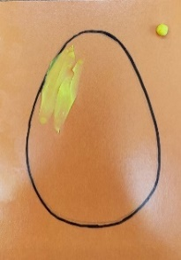  Рисунок 2 «Изготовление основы» | 2.Используем пластилин спектральных цветов, а именно основные и составные. Основные: красный, желтый, синий, а составные: оранжевый, зеленый, фиолетовый. Нельзя использовать черный, коричневый, серый. Выбираем один цвет. В пределах контура яйца заполняем основным цветом путем размазывания пластилина (Рис.2 «Изготовление основы»).
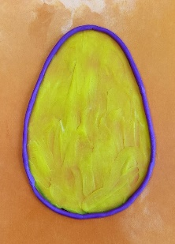  Рисунок 3 «Жгут по контуру яйца» | 3. Выбираем другой цвет, например, фиолетовый. Изготавливаем простейший модуль «жгут» путем раскатывания пластилина. Выкладываем жгут по форме яйца (Рис.3 «Жгут по контуру яйца»).
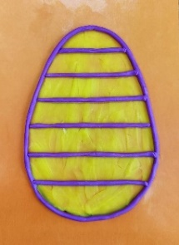  Рисунок 4 «Деление на полосы» | 4. Выбираем тот же самый цвет. Изготавливаем простейшие модули в виде «жгута» путем раскатывания пластилина. Делим яйцо жгутом на равные интервалы - полосы. Жгут выкладываем по горизонтали (Рис. 4 «Деление на полосы»).
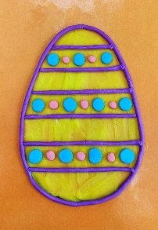  Рисунок 5 «Декорирование полос шариками» | 5.Приступаем к декорированию полос. Катаем шарики двух размеров и цветов: большой и маленький. Крепим их в полосе, чередуя. Таким образом, заполняем полосы через одну (Рис. 5 «Декорирование полос шариками»).
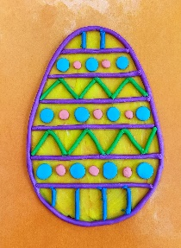  Рисунок 6 «Декорирование полос зигзагом и вертикальными жгутами» | 6.Далее выбираем другой цвет, например, зеленый. Выкладываем жгут зигзагом в двух центральных полосках. Две крайние полосы делим синим вертикальным жгутиком на квадраты. (Рис. 6 «Декорирование полос зигзагом и вертикальными жгутами»).
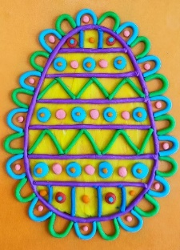  Рисунок 7 «Завершенное изделие» | 7.Дополняем декор полос с помощью маленьких шариков разных цветов. Далее вдоль контура яйца выкладываем дуги из жгута. Располагаем их по контуру, чередуя. Завершающий этап, состоит из декорирования дуг простейшим модулем «шарик». Крепим шарик в дугу через одну (Рис.7 «Завершенное изделие»).
3. Заключительный этап.
  - Выставка работ.
Прошу сдать работы для того, чтобы их разместить на доске и всем вместе провести анализ проделанной работы. (Педагог организует выставку с кратким анализом выполненных работ).
3.2 Уборка рабочих мест.
Педагог предлагает участникам мастер-класса привести в порядок использованные инструменты и рабочее место, вымыть руки.
3.3 Обратная связь, рефлексия.
А сейчас, дорогие участники, я прошу вас ответить на вопросы о проведенном мастер-классе.
Вопросы для обсуждения с обучающимися.
- Понравился ли проведенный мастер-класс?
- Что нового узнали на проведенном мастер-классе?
- Как называются базовые элементы в палстилинографии?
- Будете ли в дальнейшем работать в технике пластилинография?
Подведение итогов.
Уважаемые участники, надеюсь, знакомство с новой техникой пластилинография прошло продуктивно. Вы познакомились с азами формообразования, декорирования и цветоведения, что в дальнейшем Вас вдохновит на создание более сложных композиций в данной технике, ведь она очень многогранна. Спасибо, что посетили мой мастер-класс. До новых встреч!

Список литературы:
- «Рисуем сказку пластилином», издательство «Формат-М2, Москва, 2022г.
Интернет-источники:
- Семья проект KP.RU [электронный ресурс] - режим доступа: https://www.kp.ru/family/prazdniki/paskha, свободный. – Загл. с экрана.
- Википедия – свободная энциклопедия [электронный ресурс] - https://ru.wikipedia.org, свободный. – Загл. с экрана.

Семья проект KP.RU [электронный ресурс] - режим доступа: https://www.kp.ru/family/prazdniki/paskha, свободный. – Загл. с экрана.

